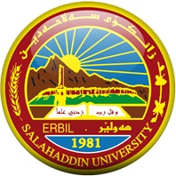

زانكؤى سةلاحةددين- هةوليَر
Salahaddin University-Erbil

ڕۆڵى مامۆستايانى باخچەى منداڵان لە هۆشياركردنەوەى منداڵانى باخچە بە چەمكى ڕۆشنبيرى تەندروستى لە ڕوانگەى مامۆستايانى باخچە

ثرِؤذةى دةرضوونة
ثيَشكةش بة بةشى باخضةى مندالآن كراوة ، وةك بةشيَك لة ثيَداويستيةكانى بةدةستهيَنانى برِوانامةى بةكالؤريؤس لة ثةروةردة
ئامادة كراوة لة لايةن
زةمةند احمد حسين
زةمةند عمر محمد
بة سةرثةرشتى
د. تانيا نورالدين صابر
ئادار -2023

